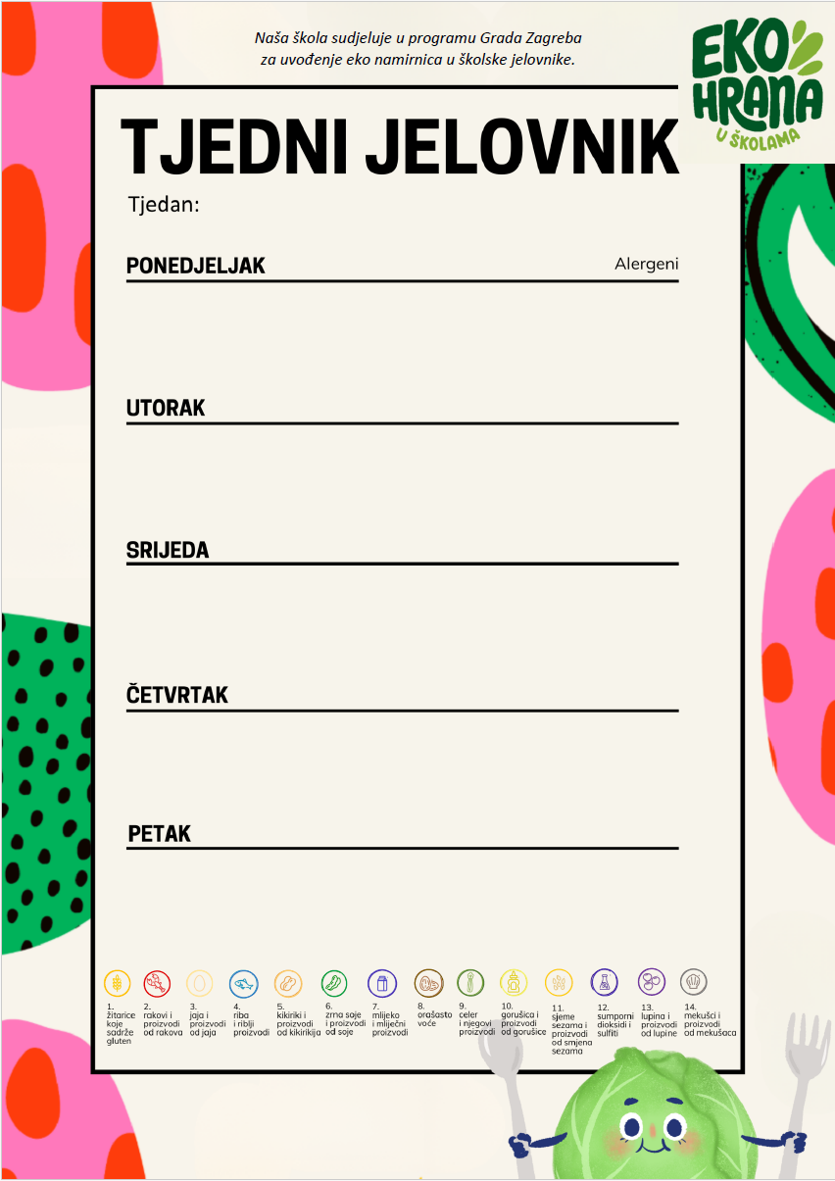
Jelovnik od 18.5.2026-22.5.2026.

Griz na mlijeku, kakao posip, voće | 1, 7
Chilli con carne, riža, salata, kruh | 1
Voćni jogurt | 7

Slani integralni prutić, jogurt | 1, 7
Rizi-bizi, pohani oslić | 1, 3
Slatki desert | 1,7

Žitne pahuljice, mlijeko, voće | 1, 7
Piletina u umaku od tikvica, široki rezanci | 1, 7
Voće

Kruh, sirni namaz, ribana mrkva, čaj | 1, 7
Varivo od slatkog kupusa sa junetinom i povrćem, kruh | 1
Školski kolač | 1, 7

Kukuruzni kruh, maslac, med, čaj, voće | 1, 7
Varivo od slanutka i povrća sa suhim mesom, kruh | 1
Kuhano jaje, kruh sa sjemenkama | 1, 3

